|  |  |  |  |
| --- | --- | --- | --- |
|  |  |  |  |
|  | Factuurdatum: | 22.10.2020 |  |
|  | Factuurnummer: | 1234 |  |
|  | Relatienummer: | Klant_1 |  |
|  | PO-nummer: | A00342 |  |
|  | **VERVALDAG:** | 22.10.2020 |  |
|  |  |  |  |

**Bedrijfsnaam**

*Middelweg 100*

*1130 Brussel*

*Belgie*

*Telefoon: 1234 567 890*

**Informatie over de opdracht of bestelling.**

Extra instructies of informatie.

**Naar**

*Klantnaam*

*Adam Peeters*

*Straatnaam 10*

*1000 Brussel*

|  |  |  |  |  |
| --- | --- | --- | --- | --- |
| **Beschrijving** | **Aantal** | **Eenheid** | **Tarief** | **Totaal** |
| Product | 5 | Stuk | 60 € | 300,00 € |
| Werk | 10 | Uur | 105 € | 1 050,00 € |
|  |  |  |  |  |
|  |  |  |  |  |
|  |  |  |  |  |
|  |  |  | **Totaalbedrag** | **1 350,00 €** |

|  |  |  |
| --- | --- | --- |
|  |  |  |
| Instructies voor de voorbeeldfactuur | |  |
| [Factuursjabloon instructies](https://www.zervant.com/nl/gratis-voorbeeldfactuur/?utm_source=Template&utm_medium=instructions_link&utm_campaign=Word&utm_content=&utm_term=NL) | | |
|  |  |  |
| Lees meer over [Zervant](https://www.zervant.com/nl/?utm_source=Template&utm_medium=home_link&utm_campaign=Word&utm_content=invoice_template_red&utm_term=NL) | |  |
|  | | |
|  |  |  |

[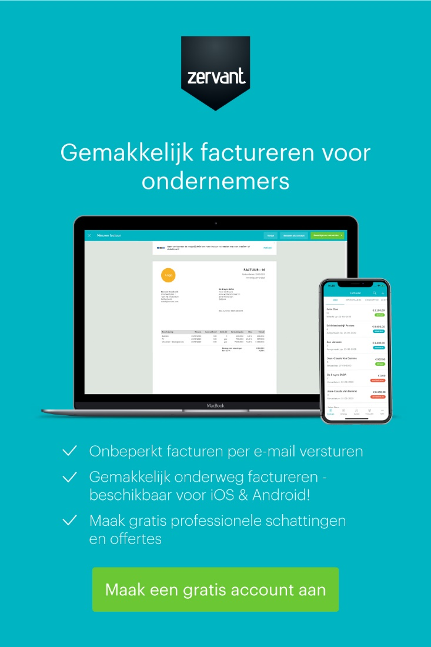](https://secure.zervant.com/login/signup/nl?utm_source=Template&utm_medium=signup_link&utm_campaign=Word&utm_content=invoice_template_red&utm_term=NL)